Вторая Мировая война жирной чертой разделила мировоззрение многих миллионов людей на две части: жизнь до войны и после нее. Великая отечественная унесла с собой в небытие сотни тысяч душ, переломала немало человеческих судеб и оставила глубокий след в сердцах тех, кому довелось жить в это страшное время и участвовать в кровопролитном помешательстве мирового масштаба. Но русские люди объединились, оставили в стороне свои личные страхи и одержали победу над жестоким врагом.

70 лет тому назад закончилась Великая Отечественная война. Для мировой истории это, может быть, краткий миг, а для людей – целая жизнь. Время летит, как ветер. Годы текут, как реки. Но бессмертен подвиг ветеранов. Потому что залогом их бессмертия стала наша память. Пусть она всегда хранит былое. Память нужна не только тем, кто выстоял, ещё нужнее она нам – молодым, чтобы мы знали, что такое жизнь и смерть, война  и мир и какой ценой достигается свобода. Свободу надо беречь. Ложь и беспамятство рождают людей и без роду и племени, без памяти и родства, людей, недостойных свободы.

Я хочу вспомнить своего дедушку Выровского Николая Петровича. Он ушел на фронт в 1943 году, ему было всего 19 лет. Их, совсем еще юных, отправили подальше от фронта на ускоренные курсы младших лейтенантов. Быстро пролетели несколько месяцев обучения. А после воевал на знаменитой «Катюше». Он воевал в составе 3 – го Украинского фронта, участвовал в освобождении городов Одесса, Николаев. Он несколько раз лежал в госпитале после тяжелых ранений. Старые раны до конца дней напоминали о себе. Закончил войну дед в Прибалтике. После Победы вернулся в Борисовку, восстанавливал мирную жизнь в родном поселке. Потом дедушка женился, у него родились дети. Мирная жизнь тоже была не самой легкой. Очень трудно было работать в колхозе за трудодни, без выходных, праздников, да и техники в первые послевоенные годы для обработки земли почти не было. Но люди верили, что все будет хорошо, потому что они смогли победить в такой войне.

Дома в шкафу хранятся ордена и медали, которые дедушка получил на фронте и после войны, но он не успел рассказать мне о них. Папа часто вспоминает дедушку, его рассказы о войне, о боях против фашистов, о жизни солдат в то время, о боевой взаимовыручке.

Для меня Великая Отечественная война – это, прежде всего, трудовой и ратный подвиг моих предков – прадедов, прабабушек, бабушек и дедушек. Кто-то из них воевал на фронтах, кто-то погиб, кто-то пережил оккупацию, помогал партизанам, кто-то приближал Победу в тылу.

Я горжусь своим дедушкой, помню о нем. Знаю, что в большой Победе над фашисткой Германией есть вклад и моего дедушки.

**Муниципальное бюджетное образовательное учреждение**

**«Борисовская средняя общеобразовательная**

**школа имени Кирова»**

**Борисовский район, Белгородская область**

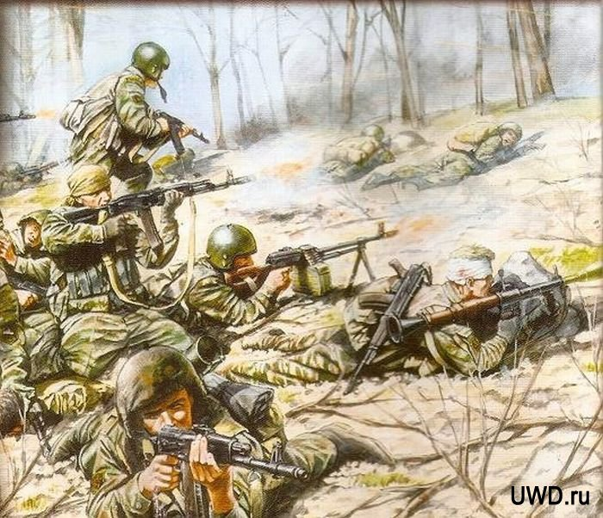

**Выполнил:**

**Выровский Александр Владимирович,**

**ученик 8 класса**

**МБОУ «Борисовская средняя общеобразовательная школа**

**имени Кирова»**

**Руководитель:**

**Сиротенко Наталья Витальевна,**

**учитель начальных классов**

**МБОУ «Борисовская средняя общеобразовательная школа**

**имени Кирова»**

**Борисовка, 2015**